Tillsynsbegäran – information om höga naturvärden i avverkningsanmälan A 7505-2025 i Övertorneå kommun
Detta dokument behandlar höga naturvärden i avverkningsanmälan A 7505-2025 i Övertorneå kommun. Denna avverkningsanmälan inkom 2025-02-17 00:00:00 och omfattar 8,6 ha.
Vi begär härmed att Skogsstyrelsen fattar beslut enligt miljöbalken som säkerställer att skogens höga naturvärden bevaras samt säkerställer att EU-lagstiftning efterlevs och att artskyddsbrott förhindras. Vi önskar även ta del av de ställningstaganden och beslut som myndigheterna meddelar till följd av aktuell avverkningsanmälan och föreningens inlaga (se 34 § förvaltningslagen).
Nedan beskrivs fynd av naturvårdsarter som gjorts i det avverkningsanmälda området.

Naturvårdsarter
I avverkningsanmälan har följande 3 naturvårdsarter hittats: finnmyrten (NT), älvstarr (NT) och ögonpyrola (S). Av dessa är 2 rödlistade. För rödlistade arter har rödlistekategorin angivits inom parentes. Arter som är signalarter enligt Skogsstyrelsen har markerats med (S).
De påträffade naturvårdsarterna är ett tydligt kvitto på att detta rör sig om en skog med höga naturvärden. I Figur 1 visas en karta över det avverkningsanmälda området, där samtliga fyndplatser för naturvårdsarter som finns registrerade på Artportalen har markerats.
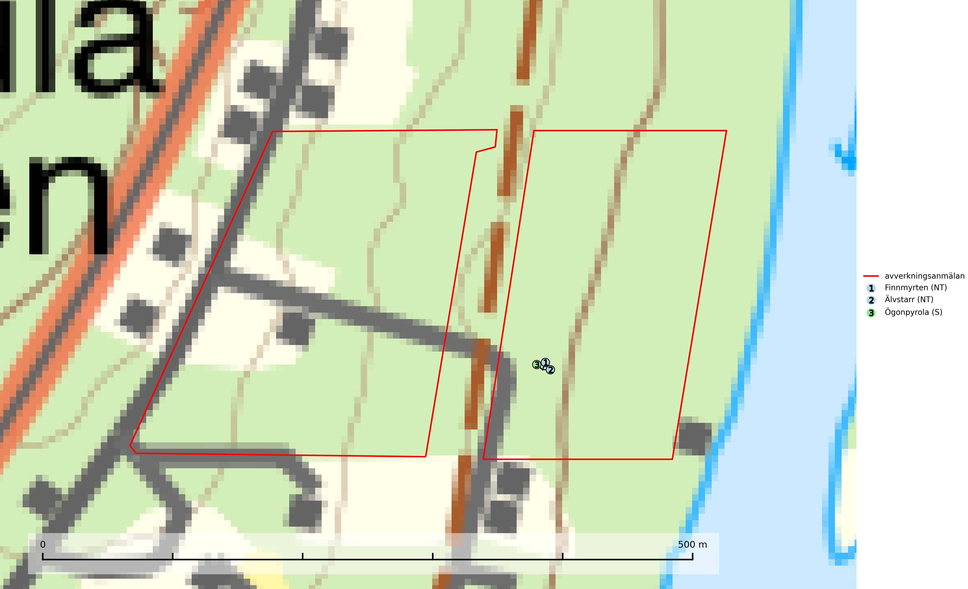
Figur 1. Fyndplatser för naturvårdsarter i det avverkningsanmälda området (röd linje). Markörer utan svart kant är placerade på fyndplatsen. Markörer med svart kant är placerade vid sidan av fyndplatsen och har ett svart streck som visar fyndplatsens exakta position. Kartans mittpunktskoordinat är N 7383544, E 886127 i SWEREF 99 TM.
Älvstarr (NT) förekommer sällsynt från Västerbotten och norrut, dock ej i fjällen. Den växer på bäckstränder, källdråg och i gransumpskog och kräver rinnande vatten med god syresättning. Arten tål ej skogliga ingrepp, då den växer på mark som är mycket känslig. Källdråg, sumpskogar och bäckstränder bör undantas från avverkning. Körning med skogsmaskiner på dessa lokaler bör undvikas. Älvstarrförekomsterna bör karteras och rikliga förekomster skyddas. Älvstarr är typisk art för 9750 Svämlövskog (SLU Artdatabanken, 2024).
Ögonpyrola är normalt en bra signalart som visar på områden med höga naturvärden och stabila förhållanden, särskilt inom näringsfattiga trakter. Växten är mycket känslig för markskador och försvinner snabbt efter slutavverkning. Den hotas också av skogsgödsling och markavvattning. Ögonpyrola är typisk art för 9010 Taiga och 9070 Trädklädd betesmark (Nitare & Skogsstyrelsen, 2019; SLU Artdatabanken, 2024).

